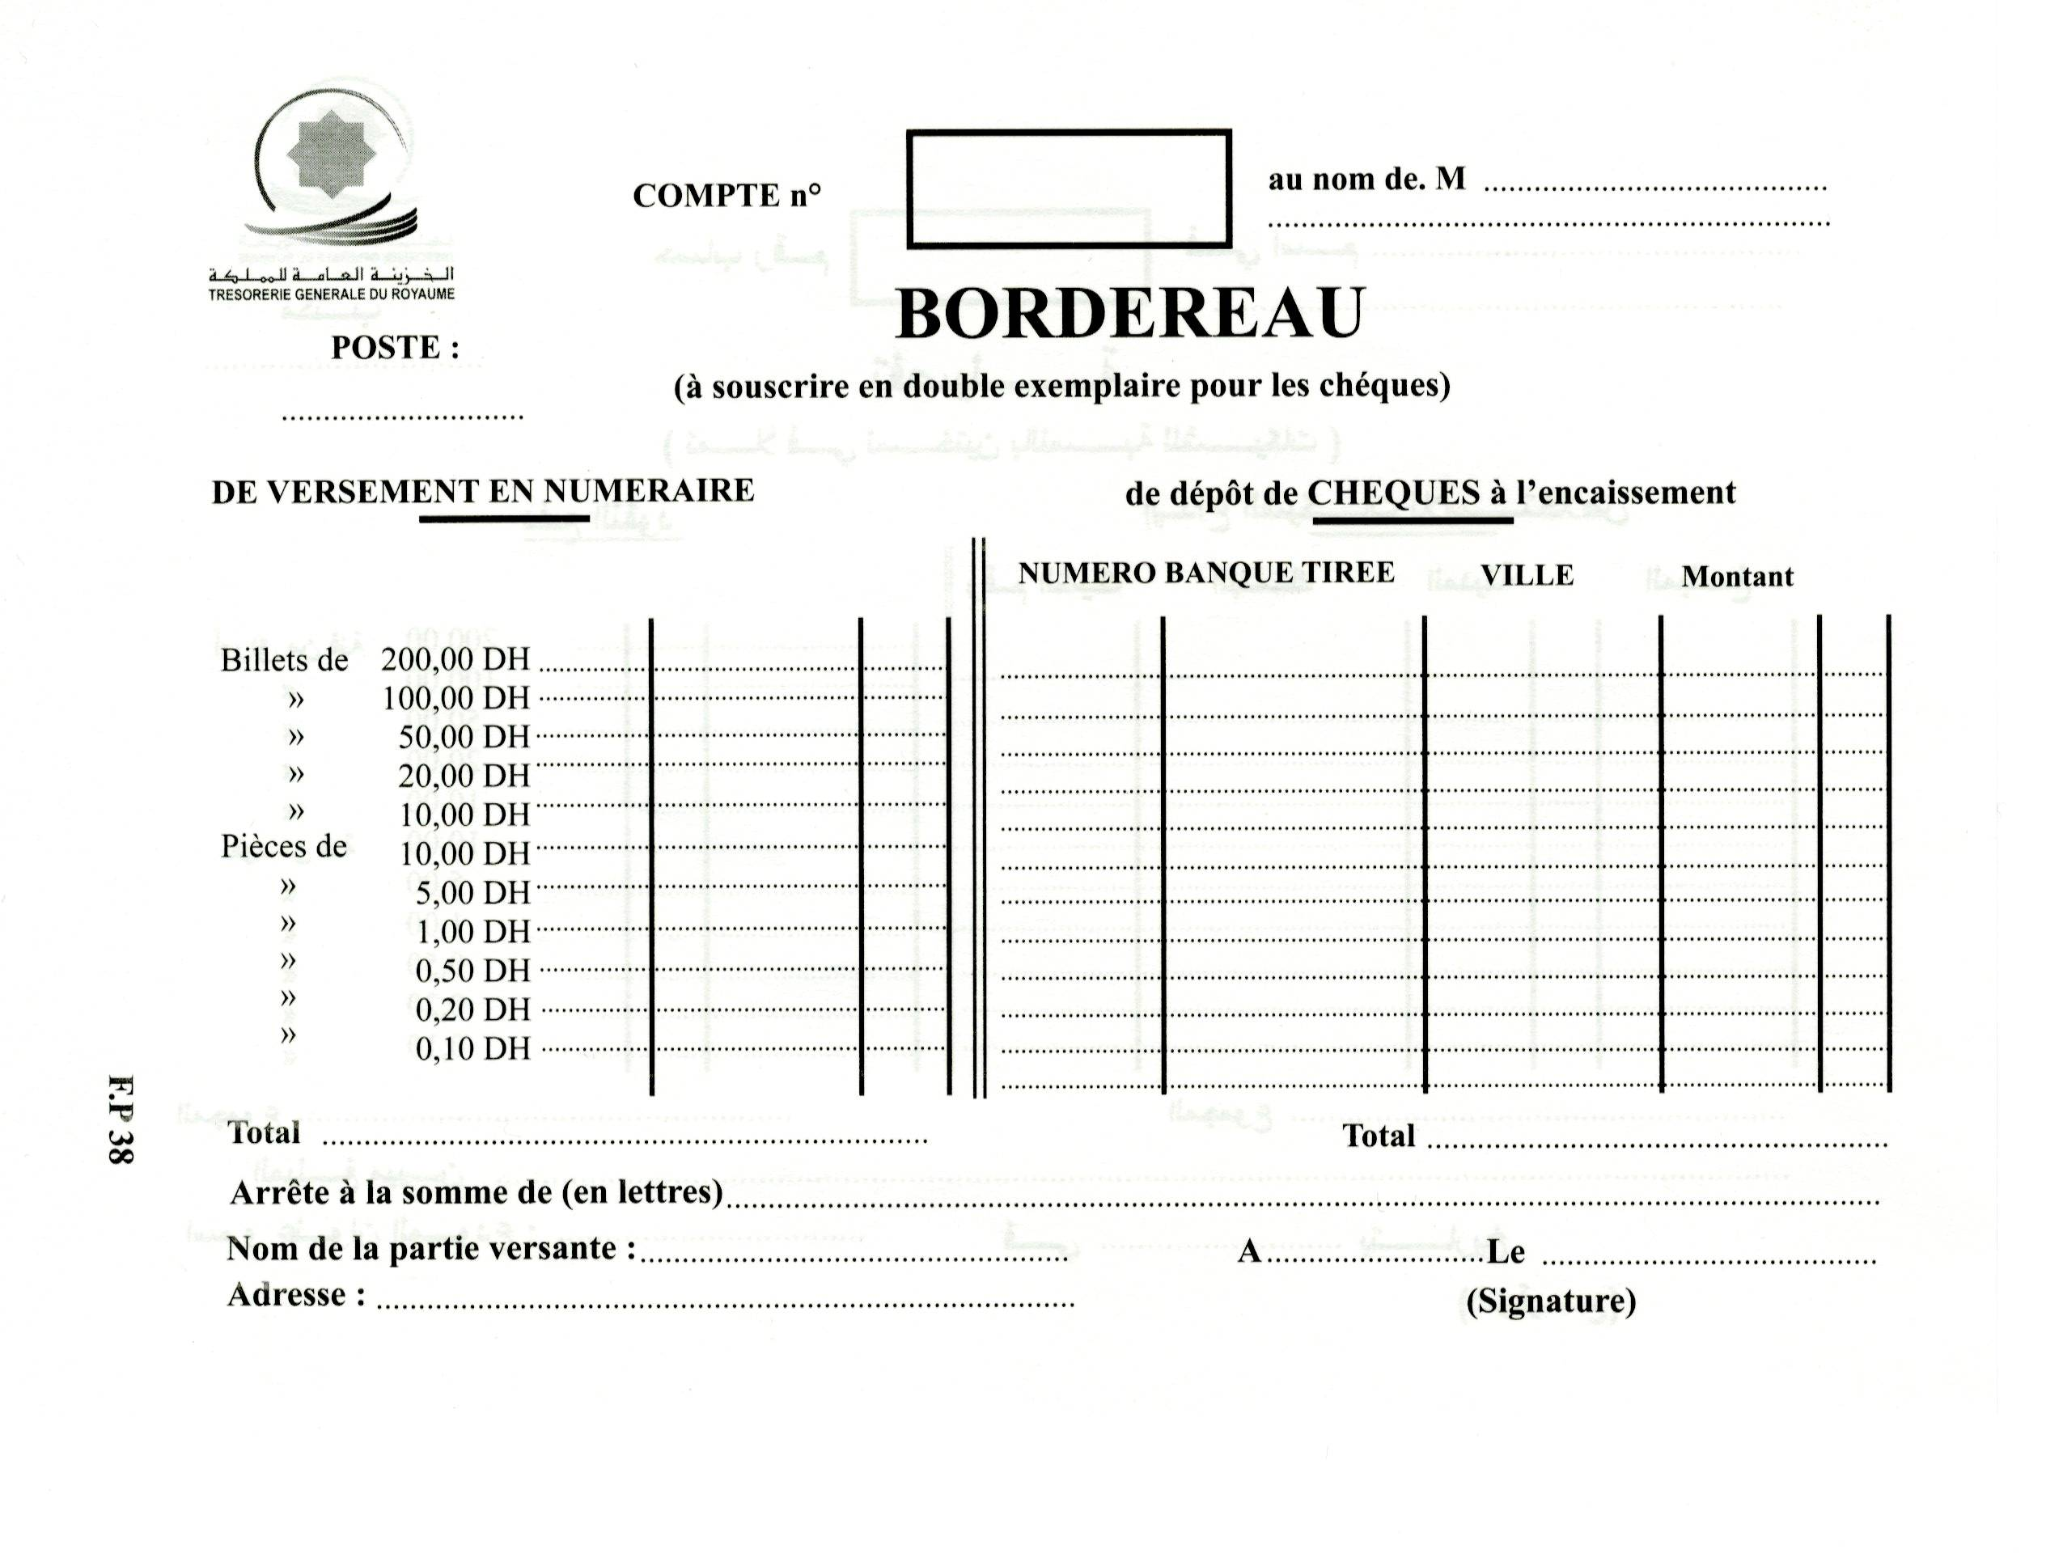


INSTRUCTIONS A SUIVRE

- Imprimer, découper le bordereau ci-dessous et garder le reste des instructions jusqu'à la fin de l’opération.

II) Compléter le bordereau découpé de la manière suivante:
- Nom de la partie versante : obligatoirement Nom et Prénom du candidat au concours.
- Adresse : facultative, elle peut être remplacée par le nom de votre lycée.
- Ville, date et signature.

III) Verser, ou faire verser par un de vos proches, le montant demandé en présentant le bordereau à la Trésorerie Préfectorale ou Provinciale obligatoirement de votre lieu de résidence et garder le reçu.

Code T. P/Rabat

101444232
100 dhs
: Cent dhs
Mr

Nom de la partie versante : ………………………………………………............ A………………………………. Le …………………
Nationale d’Architecture
le Régisseur de l’Ecole

Adresse :……………………………………………………………………….
(Signature)

